TEHNISKĀ SPECIFIKĀCIJA Nr. TS 0413.103 v1

Sprieguma uzrādītājs divpolu 1kV
Nr | Apraksts | Minimālā tehniskā prasība | Piedāvātās preces konkrētais tehniskais apraksts | Avots | Piezīmes
Oligātās prasības
Vispārīgā informācija
 | Ražotājs (nosaukums, ražotnes atrašanās vieta) | Norādīt informāciju
 | 0413.103 Sprieguma uzrādītājs divpolu 1kV | Tipa apzīmējums
 | Preces marķēšanai pielietotais EAN kods, ja precei tāds ir piešķirts | Norādīt vērtību
 | Norādīt vai, izmantojot EAN kodu, ražotājs piedāvā iespēju saņemt digitālu tehnisko informāciju par preci (tips, ražotājs, tehniskie parametri, lietošanas instrukcija u.c.) | Norādīt informāciju
 | Tehniskai izvērtēšanai tiks iesniegts katra ražotāja, jebkura nomināla vismaz viens paraugs | Atbilst
 | Parauga piegādes laiks tehniskajai izvērtēšanai (pēc pieprasījuma), kalendārās dienas (norādīt konkrētu vērtību) | ≤ 20
 | Preces piegādes termiņš pēc pasūtījuma saskaņošanas, kalendārās dienas (norādīt konkrētu vērtību) | ≤ 60
 | Preces garantijas termiņš pēc tās piegādes, mēneši | 12
Standarti
 | Atbilstība EIROPAS PARLAMENTA UN PADOMES DIREKTĪVAI 2014/35/ES (2014. gada 26. februāris) par dalībvalstu tiesību aktu saskaņošanu attiecībā uz tādu elektroiekārtu pieejamību tirgū, kas paredzētas lietošanai noteiktās sprieguma robežās, t.sk. sagatavota ES atbilstības deklarācija un uz preces uzlikta CE zīme | Atbilst
 | Atbilstība EIROPAS PARLAMENTA UN PADOMES DIREKTĪVAI 2014/30/ES (2014. gada 26. februāris) par dalībvalstu tiesību aktu saskaņošanu attiecībā uz elektromagnētisko savietojamību, t.sk. sagatavota ES atbilstības deklarācija un preces uzlikta CE zīme | Atbilst
 | Atbilstība saskaņotajam standartam LVS EN 61243-3: 2015 "Darbs zem sprieguma. Sprieguma indikatori. 3.daļa: Bipolārs zemsprieguma indikatora tips (IEC 61243-3:2014)" | Atbilst
Dokumentācija
 | Iesniegts preces attēls, kurš atbilst sekojošām prasībām:  - “.jpg” vai “.jpeg” formātā;  - izšķiršanas spēja ne mazāka par 2Mpix;  - ir iespēja redzēt visu preci un izlasīt visus uzrakstus, marķējumus uz tās;  - attēls nav papildināts ar reklāmu | Atbilst
 | Iesniegta preces tehnisko datu lapa, kurā norādīts preces apraksts un tehniskie parametri | Atbilst
 | Iesniegta ES atbilstības deklarācijas kopija | Atbilst
 | Iesniegta akreditētas laboratorijas testēšanas ziņojuma (pārskata) un/vai ražotāja atbilstības deklarācijas, atbilstības sertifikāta vai līdzvērtīga dokumenta kopija | Atbilst  (norādīt atbilstošo)
 | Iesniegta oriģinālā lietošanas instrukcija sekojošā valodā | LV vai EN
 | Tiks iesniegta lietošanas instrukcija pie preces piegādes sekojošā valodā | LV
Vides nosacījumi
 | Minimālā darba temperatūra, kas atbilst vismaz N (normālai) klimta kategorijai, °C | −15
 | Maksimālā darba temperatūra, kas atbilst vismaz N (normālai) klimta kategorijai, °C | +45
Tehniskā informācija un konstrukcija
 | Sprieguma uzrādītājs paredzēts sprieguma esamības/ sprieguma neesamības noteikšanai, kā arī papildus funkciju izpildei zemsprieguma elektroietaisēs | Atbilst
 | Maksimālais nominālais spriegums, Va.c. | 1000
 | Mērījuma jeb pārsprieguma kategorija (aizsardzība pret pārspriegumu) | CAT IV ≥ 600V
 | Maiņsprieguma frekvence, Hz | 50
 | Integrēts paštests | Atbilst
 | Sprieguma diapazonu indikācija, Va.c. | 12 − 1000
 | Automātiskā atslēgšanās | Atbilst
 | Korpusa aizsardzības pakāpe | IP 64
 | Fāzes indikācija vienpola režīmā | Atbilst
 | Fāzu secības uzrādīšana (griežlauka indikācija) | Atbilst
 | Ķēdes pārrāvuma noteikšanas (nepārtrauktības pārbaudes) indikācija | Akustiskā
 | Sprieguma esamības un sprieguma līmeņu indikācija, pieskaroties strāvu vadošajām daļām divpolu režīmā | Vizuālā LED un/vai displejā  (norādīt atbilstošo)  un akustiskā
 | Reāli nomērītā sprieguma lieluma indikācija | Vizuālā displejā
 | Citu funkciju indikācija | Vizuālā
 | Spožs displejs ar labu redzamību spilgtā gaismā, saulē | Atbilst
 | Mērāmā objekta apgaismošana | Atbilst
 | Korpusa satveramā daļa ar pretslīdes elementiem (gumija, rievojumi u.tml.) | Atbilst  (norādīt atbilstošo)
 | Savienojošā vada diametrs, mm (norādīt konkrētu vērtību, iesniegt vizuālu apliecinājumu) | < 7
 | Savienojošā vada garums iekļaujas robežās, m | 1 ÷ 1,5
 | Aprīkots ar zondu galu aizsargu, kas piestiprināts pie savienojošā vada | Atbilst
 | Komplektācijā atsevišķi uzskrūvējami 4÷5mm diametra kontaktuzgaļi | Atbilst
 | Komplektācijā atsevišķi uzliekami kontaktu atklāto daļu noseguzgaļi | Atbilst
 | Komplektācijā barošanas elementi, kuru nomaiņa iespējama pašam lietotājam: LR03 (AAA) 1,5V | Atbilst
 | Komplektācijā jebkāda veida iepakojums | Atbilst  (norādīt informāciju)
Neobligātās prasības
 | Sprieguma uzrādītāja abas daļas (testa zondes) savā starpā saāķējamas | Atbilst |  |  | 0,3 punkti
 | Komplektācijā transportēšanas un uzglabāšanas maciņš (futlāris) | Atbilst |  |  | 0,2 punkti
 | Savienojošais vads: ar silikona izolācijas apvalku | Atbilst |  |  | 0,5 punkti

Attēliem ir informatīvs raksturs
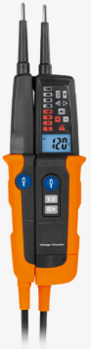 | 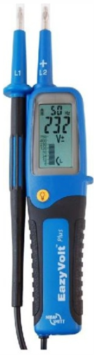

Pielikums Nr.1

Izraksts no testēšanas pārskata veidlapas
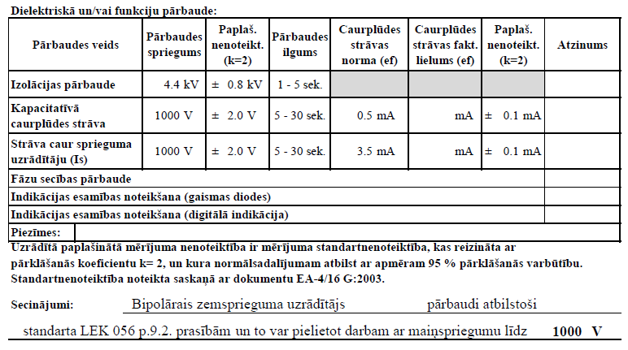

Ja norādīta vērtība, piedāvājums var būt ar norādīto vai augstāku vērtību, ja pie vērtības norādīts simbols ">", "≥", "<" vai "≤", piedāvājuma konkrētai vērtībai jābūt, ievērojot simbola nozīmi, ja norādīts vērtību diapazons "–", jānodrošina, lai piedāvājums nosedz visu prasīto vērtību diapazonu (var būt mazāks par norādītā diapazona mazāko vērtību un lielāks par diapazona lielāko vērtību), ja norādīta vērtību robeža "÷", jānodrošina, lai piedāvājums atbilstu kādai no vērtību robežās esošai vērtībai
Lai pārliecinātos par atbilstību, norādīt precīzu avotu, kur atspoguļota tehniskā informācija (iesniegtā dokumenta nosaukums, lapaspuse). Atbilstība tehniskajiem parametriem tiks pārbaudīta arī sadaļā "Dokumentācija" minētajos dokumentos
AS "Sadales tīkls" materiālu kategorijas numurs un nosaukums
Norādīt pilnu preces tipa apzīmējumu (modeļa nosaukums)
European Article Number – Eiropas svītrkoda standarts, ko izmanto ražotāja un preces identifikatora kodēšanai
Iesniegtajiem paraugiem var tikt veiktas testa pārbaudes atbilstoši AS "Sadales tīkls" standarta metodikai. Ja paraugs neizturēs testa pārbaudes (skat. pielik.), atbilstoši testēšanas pārskata rezultātiem piedāvājums tiks atzīts par neatbilstošu. Testa rezultātā paraugs var tikt bojāts
Minētais LVS standarts ir identisks EN standartam
Ņemot vērā DIREKTĪVAS 2014/35/ES 25.pantu, var tikt piedāvāts sprieguma uzrādītājs, kas laists tirgū (pirmo reizi bijis darīts pieejams ES tirgū,) pirms 2016.gada 20.aprīļa un atbilst minētās direktīvas prasībām
Ņemot vērā DIREKTĪVAS 2014/30/ES 43.pantu, var tikt piedāvāts sprieguma uzrādītājs, kas laists tirgū (pirmo reizi bijis darīts pieejams ES tirgū) pirms 2016.gada 20.aprīļa un atbilst minētās direktīvas prasībām
Punkti par neobligāto (papildus) prasības izpildi

